Задание 3 |  | Тестване на прототип
Дисциплина |  | Проектиране на човеко-машинен интерфейс 2021-2022
Участници в тестовия екип
№ | Име и фамилия |  | Факултетен № | Специалност | Курс
1 | Мирослав Дионисиев |  | 62390 | СИ* | III
2 | Павел Сарлов |  | 62393 | СИ* | III
* СИ = Софтуерно инженерство
Име на група | Fast&Furious-prototype

Име на проекта | Система за подготовка за теоретичен шофьорски изпит

- Първоначални впечатления
Павел:
Приложението е доста полезно за всеки, който има проблеми с усвояване на теорията за курса по курмуване. Особено подходящо ми се вижда за току-що навършили пълнолетие, които искат да си изкарат книжка, но не знаят откъде да започнат или желаят да се подготвят предварително.
Много хора имат основен проблем с четенето на лошо структурирана литература, особено ако е теоретична материя. Приложението се справя с това чрез добре подбрана информация за учащите се и структурирана по лесен за усвояване начин. Допълнително, приложението предоставя на своите потребители не само литература за подготовка, но и тестови въпроси по нея, подобни на тези, които се дават на самия теоретичен изпит.
От страна на видовете потребители, има два:
- Нерегистрирани потребители, т.е. хората, които ще използват системата за своето обучение. Имат достъп до споменатите литература и листовки. Могат да задават въпроси по материала/тестовете.
- Администратори, които имат възможност за редакция на материала и въпросите, както могат и да дават обратна връзка.
Особено ми харесва частта със структурираната литература, която липсва в подобни такива системи.
Не е ясно много как се създават администраторите: дали е форма за регистрация, дали ще бъдат добавяни от самите разработчици, как изобщо влизат в системата (може просто да е пропусната формата за вход или се подразбира). Това е г/д като тема за размисъл. Също така, на самия тест липсва функция за приключване на тест. Може би това да се появява на последния въпрос и да просто да не е направен екран за това нещо.

Мирослав:
Приложението предоставя възможност за системно обучение и подготовка на кандидат шофьорите за своя теоретичен изпит. Също така, предоставя възможност на едно място да бъде събран нужния учебен материал и да се създаде среда, където различни инструктори работят заедно за подготвяне и синтезиране на материала. Потребители на системата могат да бъдат както курсисти, които се подготвят за изпит, така и хора, които искат да опреснят знанията си. Друг потребител на системата са инструкторите. Приложението предоставя нужните ресурси на курсантите за подготовка и възможност да затвърдят знанието си като решават тестове, които наподобяват въпросите, с които курсантите ще се сблъскат по време на официалните листовки. От друга страна инструкторите могат да разработват и споделят учебен материал. Това, което ми харесва в проекта е, че предоставя прост и интуитивен интерфейс. Това което не ми харесва е, че не е показан начина, по който ще се създават администраторите – няма форма за регистрация, което означава, че трябва да бъдат ръчно вписвани от трето лице. Дизайна е на много ранно ниво, липсва детайлност. По време на решаване на теста, страничните бутони за подсказка и този приличащ на буболечка (вероятно е за обратна връзка) са неинтуитивни като функционалност.

- Тествани потребителски случаи (Use cases)
  - Use case 1: Започване на тест
    - Взаимодействие с интерфейса
Потребителят се ориентира бързо и лесно в началната страница на приложението. Избира една от двете опции (Листовки, Теория), в случая Листовки. Това го пренасочва към страницата на самия тест, който започва автоматично със зареждане на страницата. Тестът изглежда стандартен, както подобава на една листовка. Изисква малко размисъл какво правят страничните бутони без надписи.
    - Анотирани екрани
      - Екран "Home page"
Потребителят лесно се насочва да натисне бутона за листовки.
      - Екран "Question Page"
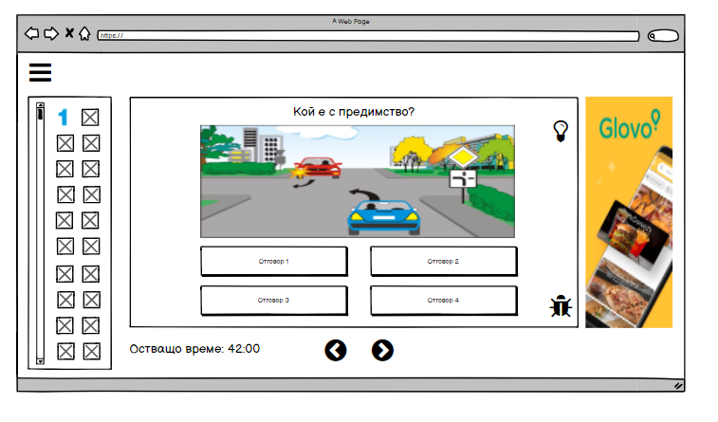
Тестовете са интуитивни на пръв поглед и лесни за навигация.
Страничните бутони не са интуитивни за разбиране спрямо функционалностите им.
Добре е да има опция за предаване.
  - Use case 2: Преглед на теоретичния материал
    - Взаимодействие с интерфейса
Потребителят се ориентира бързо и лесно в началната страница на приложението. Избира една от двете опции (Листовки, Теория), в случая Теория. Това го пренасочва към страницата на литературата. Самите теми са добре разделени на отделни табове и лесни за усвояване, с картинки и видеа.
    - Анотирани екрани
      - Екран "Home page"
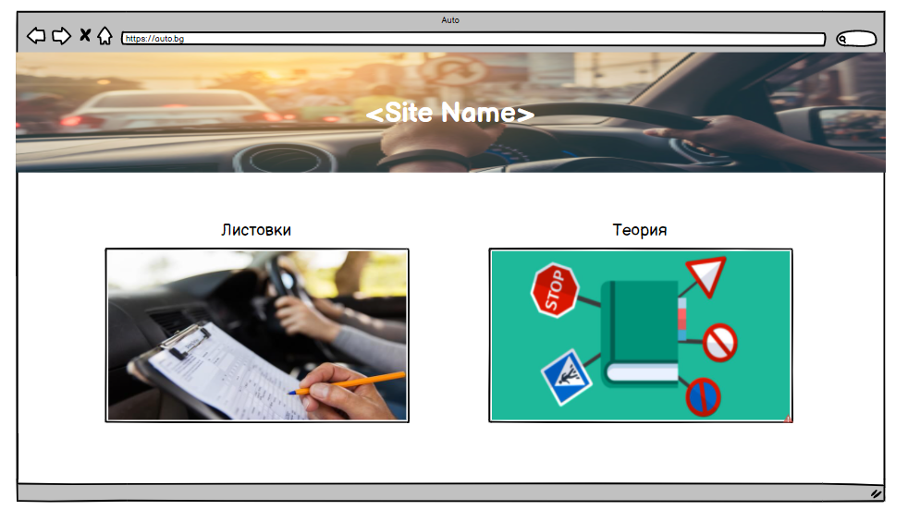
Потребителят лесно се насочва да натисне бутона за теория.
      - Екран "Theory Review"
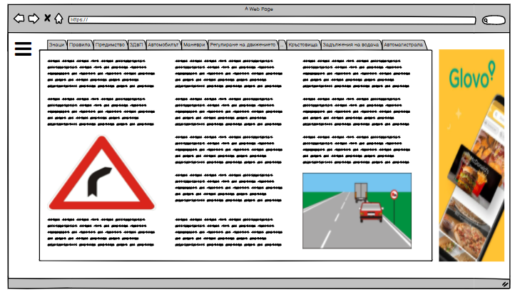
Текстът е прекалено сбит и труден за проследяване, може да се направи като една колона със scroll-ване.
Темите са приятно отделени на табове.
      - Екран "Theory Review 2"
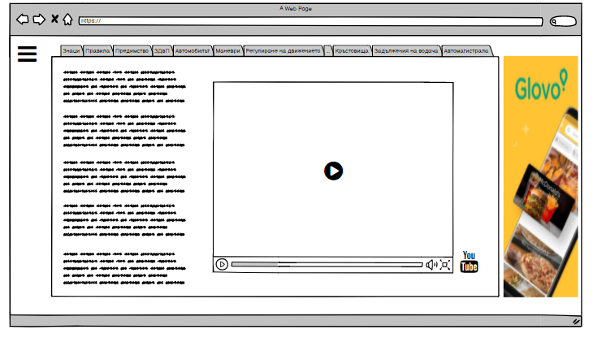
Тази подредба на текст и клип е малко разсейваща, може да се направи като една колона със scroll-ване.
    - Анотирани екрани
      - Екран "Home page"
Потребителят лесно се насочва да натисне бутона за листовки.
      - Екран "Question Page"
Тестовете са интуитивни на пръв поглед и лесни за навигация.
Страничните бутони не са интуитивни за разбиране спрямо функционалностите им.
  - Use case 3: Преглед на тест
    - Взаимодействие с интерфейса
Потребителят лесно може да разглежда отговорените въпроси от страничния списък, като всеки е отбелязан със зелено, ако е верен, и с червено, ако е грешен.
    - Анотирани екрани
      - Екран "Question Page"
Няма забележки.
  - Use case 4: Завършване на тест
    - Взаимодействие с интерфейса
Липсва опция за завършване на теста или не е направен съответния екран.
    - Анотирани екрани
      - Екран "Question Page"
Липсва опция за приключване на тест.
  - Use case 5: Отговаряне на въпрос.
    - Взаимодействие с интерфейса
Тестът има доста стандартен вид и е лесен за ориентиране. Има възможност за преминаване между различните въпроси.
    - Анотирани екрани
      - Екран "Question Page"
Няма забележки.
  - Use case 6: Получаване на подсказка
    - Взаимодействие с интерфейса
Не е много интуитивно дали бутона с крушката е предназначен за подсказка. Няма екрани, показващи какво се случва при натискане на бутона.
    - Анотирани екрани
      - Екран “Question Page"
Крушката не е много интуитивна на пръв поглед.
  - Use case 7: Актуализация на въпрос от администратор
    - Взаимодействие с интерфейса
Не става ясно как администраторът достъпва панела си (явно е опция от страничната лента, която предполагам се отваря с бутона с трите черти, но я няма на екранните снимки). Панелът е лесен за навигация, има бутони за основните функционалности на администратора. Липсват екрани за съответни функционалности.
    - Анотирани екрани
      - Екран “Admin Panel"
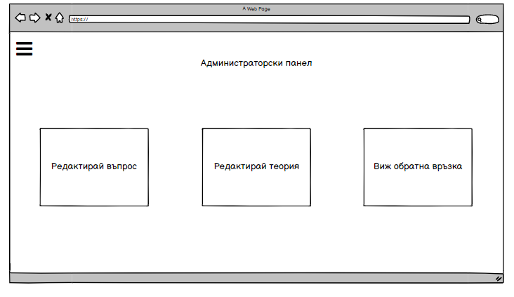
Лесно се ориентира администраторът.
Може малко да се поработи над самия дизайн, тъй като изглежда доста муден.
  - Use case 8: Актуализация на теоретичния материал
    - Взаимодействие с интерфейса
Не става ясно как администраторът достъпва панела си (явно е опция от страничната лента, която предполагам се отваря с бутона с трите черти, но я няма на екранните снимки). Панелът е лесен за навигация, има бутони за основните функционалности на администратора. Липсват екрани за съответни функционалности.
    - Анотирани екрани
      - Екран “Admin Panel"
Виж секция 2.7.2.1.
  - Use case 9: Обратна връзка
    - Взаимодействие с интерфейса
Не става напълно ясно дали бутонът с буболечката е за обратна връзка. Формата за обратна връзка е стандартна и лесна за разбиране.
    - Анотирани екрани
      - Екран “Question Page"
Буболечката не е много интуитивна на пръв поглед.
      - Екран “Feedback"
Няма забележки.
  - Use case 10: Вход като администратор
    - Взаимодействие с интерфейса
Липсват екрани за вход.

